**Тема: "Переменный ток»**

**Цели урока:**

1. Ввести понятие о реальном участке цепи.
2. Изучить основные особенности переменного электрического тока в цепи, состоящей из последовательно соединённых резистора, конденсатора и катушки индуктивности.
3. Раскрыть физическую сущность процессов, происходящих при электрическом резонансе, и изучить средства его описания.
4. Расширить политехнический кругозор учащихся сведениями о прикладном значении электрического резонанса.

**Тип урока:** урок изучения нового материала и первичного закрепления.

**Учебно-методическое обеспечение:** видеопрезентации учебного материала

**ХОД УРОКА**

1. ***Повторение ранее изученного материала.***
2. ***Объяснение темы***

Электрический ток — это упорядоченное движение заряженных частиц в проводнике.

В практике применяют переменный электрический ток (вынужденные колебания).

**Ток, периодически меняющийся по величине и направлению, называется переменным током**

Электрические машины которые вырабатывают переменный ток, преобразуя механическую энергию в электрическую называются генераторами, на основе электромагнитной индукции.

Переменный ток, используемый в производстве и быту, изменяется по синусоидальному закону:

**i = Im sinω t ,**Переменный ток, как и постоянный, оказывает тепловое, механическое, магнитное и химическое действия

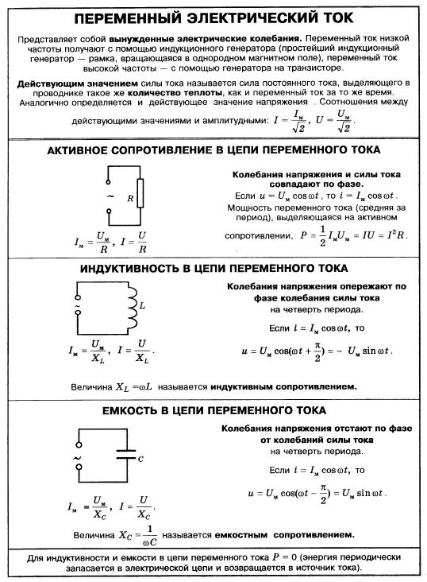

|  |  |  |  |  |
| --- | --- | --- | --- | --- |
| k1 | ***Пусть цепь состоит из резистора напряжение которого меняется по закону***  ***u=Um cosω t***  ***где R- активное сопротивление(на котором выделяется тепловая энергии. т.е где электрическая энергия преобразуется во внутреннюю энергию)***  ***I=Uмах/R = Um cosω t/ R= Iмcosω t***  **Действующим значением** *переменного тока называется постоянный ток, который за время одного периода оказывает такое тепловое (механическое и др.*) действие, как и данный переменный ток. Действующее значение для данного переменного тока есть величина постоянная и равная амплитудному значению, деленному на **√2**, т. е.   |  |  | | --- | --- | | IД = | Im | | √2 |   ***Uд=Um/*** |
| k2 | амплитуда напряжения  ***Im=Um/L***  где ***L -*** индуктивное сопротивление  ХL=***L***  ***I=U/L***  колебания силы тока отстают по фазе тот напряжения на |
| k3 | амплитуда силы тока  ***Im=CUm***  *колебания силы тока опережают напряжение на*    Хс=1/***C***  ***Im=Um/***Хс |

1. ***закрепление материала***
2. ***дома§2.1-2.4 стр.33,36,39***